
Mary Popins e.V. - Castellerstr. 33 - 65719 Hofheim Diedenbergen

-1-

Hofheim den______________________

Vor,- und Zuname :_____________________________________________

Adresse :________________________________________________________

Ortsteil :__________________________________geb.am :______________

Tel. :____________________________Mobil :_________________________

Familienstand :____________________Religion :____________________

Staatsangehörigkeit :____________________________
Ausbildung :___________________________________

Fahrzeug :_____________________________________

Bestehen Allergien :_____________________________________________

Betreuung zu Hause Fremder Haushalt

Wieviel Tage / Stunden die Woche :_________________________

Sind Sie Raucher ? ja nein

Haben Sie Haustiere ? ja nein b.w.

-2-

Haben Sie eigene Kinder, wie viele, geb. am, Geschlecht ?

Als was möchten Sie arbeiten ?

Tagesmutter Babysitter Pflegeeltern Urlaubsbegleitung

Tagsüber Abends Übernachtung

Bei Änderungen der Angaben uns bitte sofort informieren, danke.


Einzugsermächtigung

Hiermit ermächtige ich den Mary Popins e. V. widerruflich, den von mir zu entrichtenden Vereinsbeitrag / Kinderbetreuungsgruppenbeitrag zu Lasten meines Kontos mittels Lastschrift einzuziehen .

Bank : .......................................................................................

BLZ : ........................ Kontonr.: .........................................

Hiermit nehme ich zur Kenntnis , dass meine Mitgliedschaft nicht gekündigt werden
kann, solange ich/wir die Vereinsangebote nutzen..
Mit dieser Unterschrift akzeptiere ich außerdem die AGB die in der Geschäftsstelle zur
Einsicht bereitliegen.

Der Gerichtsstand ist Frankfurt a. Main

Auszug der AGB des Mary Popins e. V.

§ 4
Die Mitgliedschaft beträgt mindestens ein Jahr.

Der freiwillige Austritt aus dem Verein erfolgt durch schriftliche Mitteilung an die
Geschäftsstelle. Es ist nur zum 30.06. oder 31.12. eines jeden Jahres zulässig. Es muss bis spätestens am 31.05. bzw. 30.11. schriftlich gemeldet sein. Die Kinderbetreuungsgruppe kann
jeweils 4 Wochen zum Monatsende schriftlich gekündigt werden. Gehen die Meldung
verspätet ein, so ist der Austritt erst zum nächsten Austrittstermin wirksam. ( Datum des
Poststempels )

Der Beitrag für den e.V. wird jährlich eingezogen und der Beitrag der
Kinderbetreuungsgruppe wird monatlich jeweils im Voraus entrichtet. Maßgeblich ist das
Kalenderjahr. Ausnahmen sind auf Antrag möglich. Unverbrauchte Mitgliedschafts-
Beiträge werden bei Vereinsaustritt nicht zurückerstattet. Die Höhe des Beitrages wird auf
der Mitgliederversammlung festgelegt.

....................................... .........................................

Datum Unterschrift
Mary Popins e.V.

Babysitter - Kinder - Betreuungszentrale
Geschäftsstelle : Castellerstr. 37

65719 Hofheim – Diedenbergen

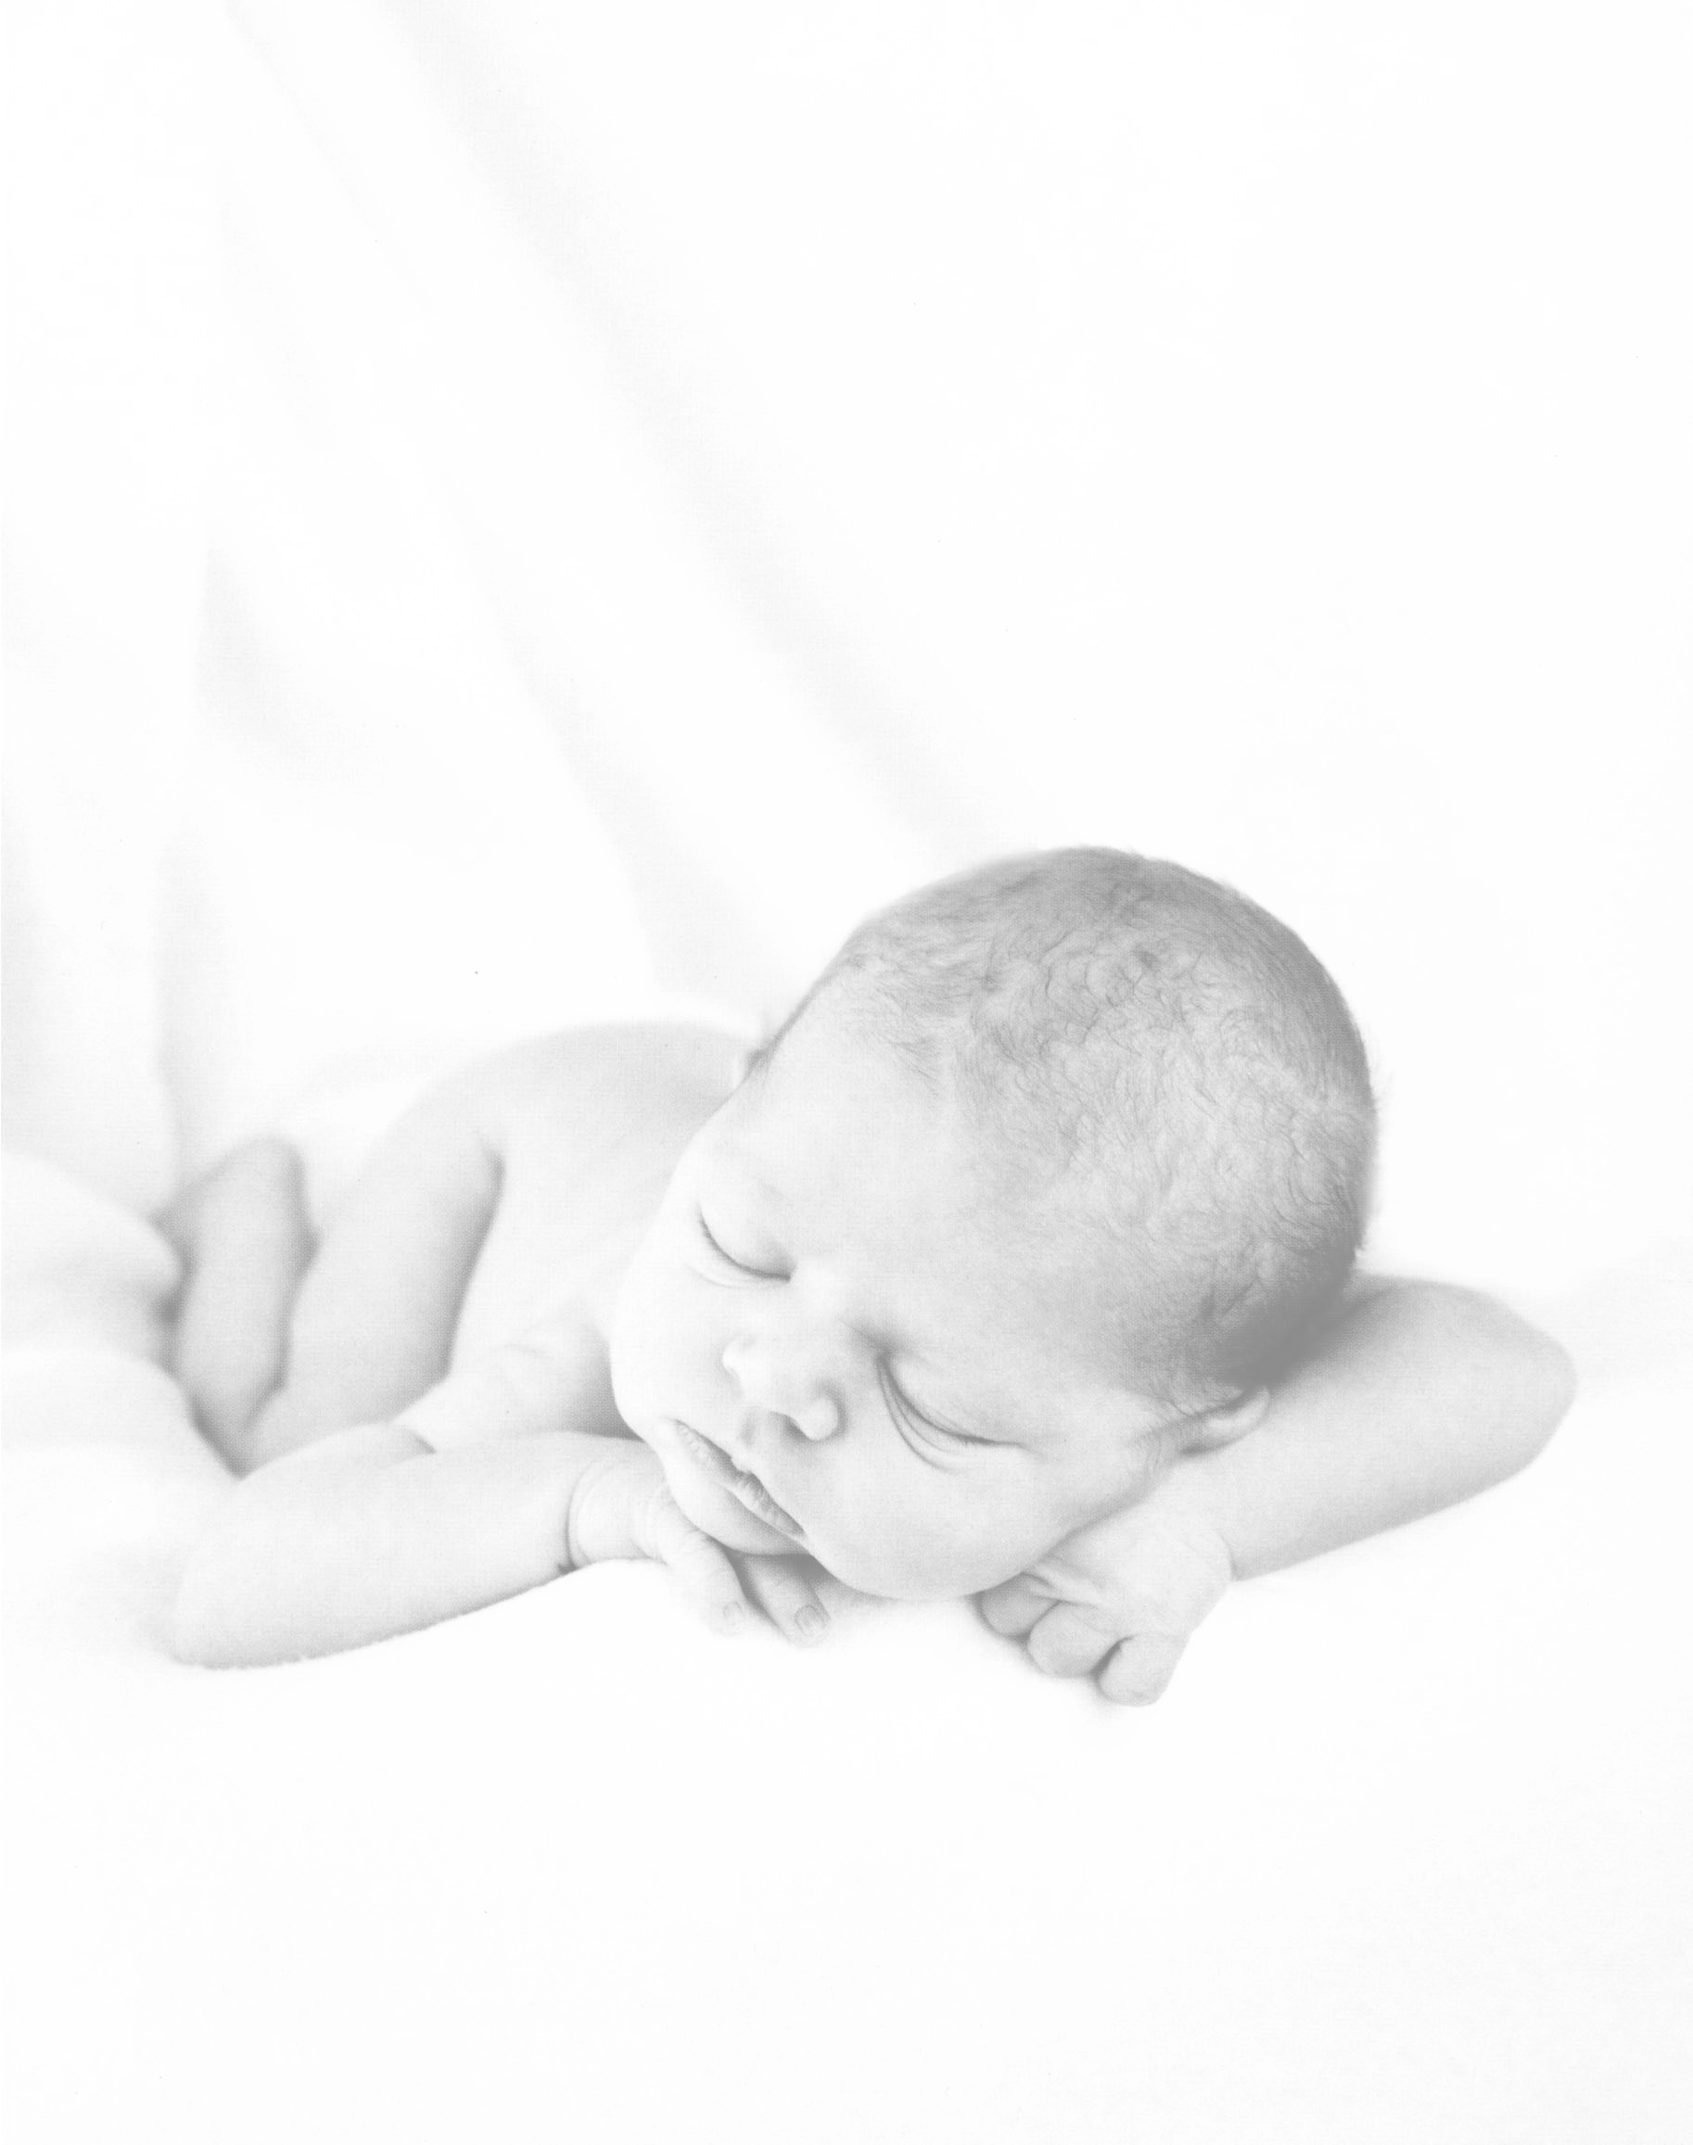
Tel.: 06192 / 952395

Antrag auf Mitgliedschaft

Zuname: ...................................................................

Vorname: ...................................................................

Strasse – Nr.: ...................................................................

PLZ – Wohnort: ....................................................................

Telefon : .....................................................................

Geburtsdatum : .....................................................................

Beruf : ......................................................................

Eintrittsdatum : .......................................................................

Tagesmutter / Babysitter-Jahresbeitrag € 25,- -

Zahlbar nach Vermittlung.
Außerdem verpflichte ich mich an dem von Mary Popins angebotenem Fortbildungsseminar
teil zu nehmen.
Sollten Sie ein neues Vereinsmitglied werben, erlassen wir Ihnen den
Jahresbeitrag für das folgende Jahr.
Jedes Vereinsmitglied verpflichtete sich im Beitragsjahr 5 Arbeitsstunden zu leisten.
Erfolgt dies nicht, ist für jede nicht geleistete Arbeitsstunde ein Entgeld in
Höhe von € 2,50 zu verrichten.

